PRECISIONES Y REVISION IG TRANSPARENCIA ACTIVA
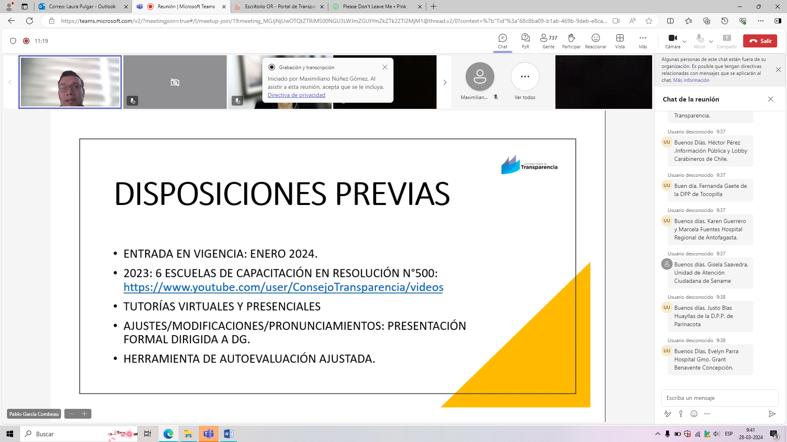

VIGENCIA DESDE ENERO 2024, CON LA INFORMACION DE DICIEMBRE 2023.
ACLARACIONES PRINCIPALES
- El consejo lo ha estado revisando por reclamos de TA, no el proceso de fiscalización.
- Tutorías virtuales, reunión con el servicio, se revisa sitio web
- Y se pilotea tb en regiones orientación caso a caso de manera presencial.
- Todos se requieren a través de los canales de atención del CPLT
- Toda consulta es por escrito al director general del servicio de manera formal. De esta manera se emite un pronunciamiento, ejemplo alternativas de carga.
- Finales de mayo app lanzamiento herramienta autoevaluación ajustada a IG Transparencia.

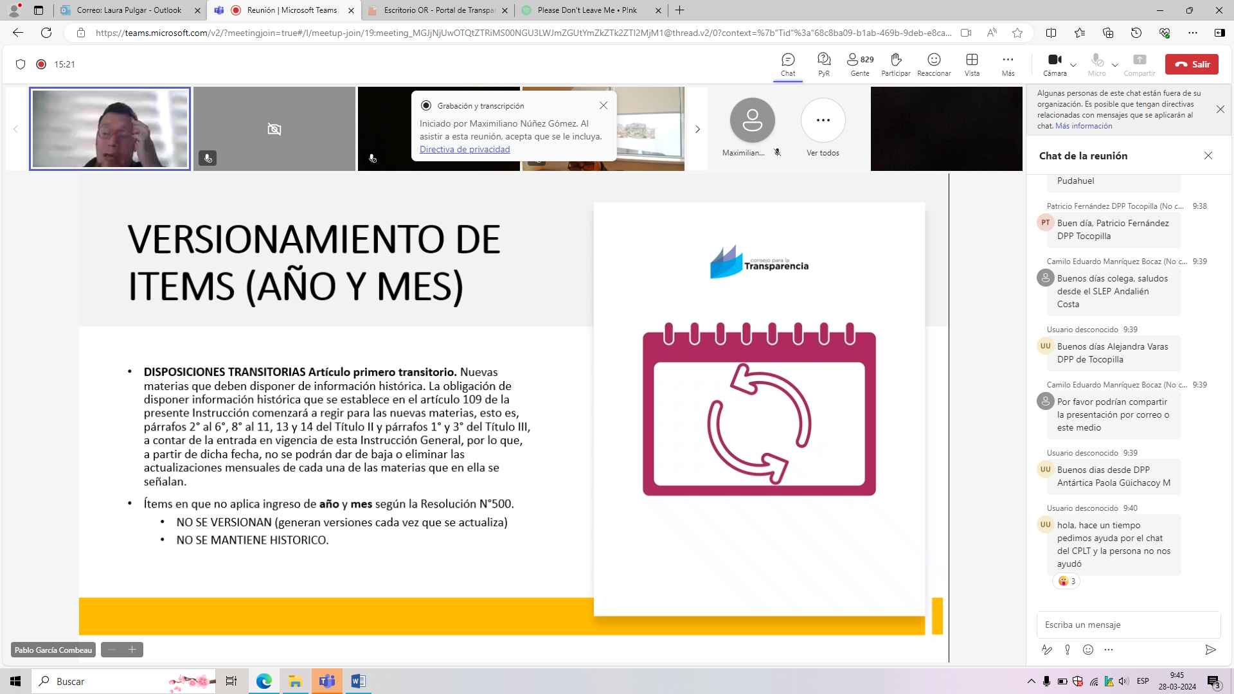
VERSIONAMIENTO DE ITEMS (AÑO Y MES)
RECORDAR QUE LA RESOL 500 ESTABLECE EN DISPOSICIONES TRANSITORIAS
- Todas las nuevas materias de la instrucción pasan a ser históricas
- No se podrá dar de baja o eliminar publicaciones mensuales (archivo histórico)
- Precisión, se necesita información histórica, pero hay ítem que no aplica la indicación de año y mes de publicación. Dichos ítem materias no se versionan, no se genera una versión nueva cada vez que se actualice. No se mantiene el histórico de la información. No es necesario
- MATERIAS: Potestades, marco normativo, facultades, organigrama interactivo, estructura orgánica de transparencia y protección de datos, trámites, mecanismo participación ciudadana, consejos consultivos, entidades en las que se participación, antecedentes preparatorias de normas.
No se requiere versionar la información publicada
Potestades, enlistar las facultades que le otorgan distintas normas ej. Municipios facultades del alcalde y la norma a la que se refiere.
Esa publicación
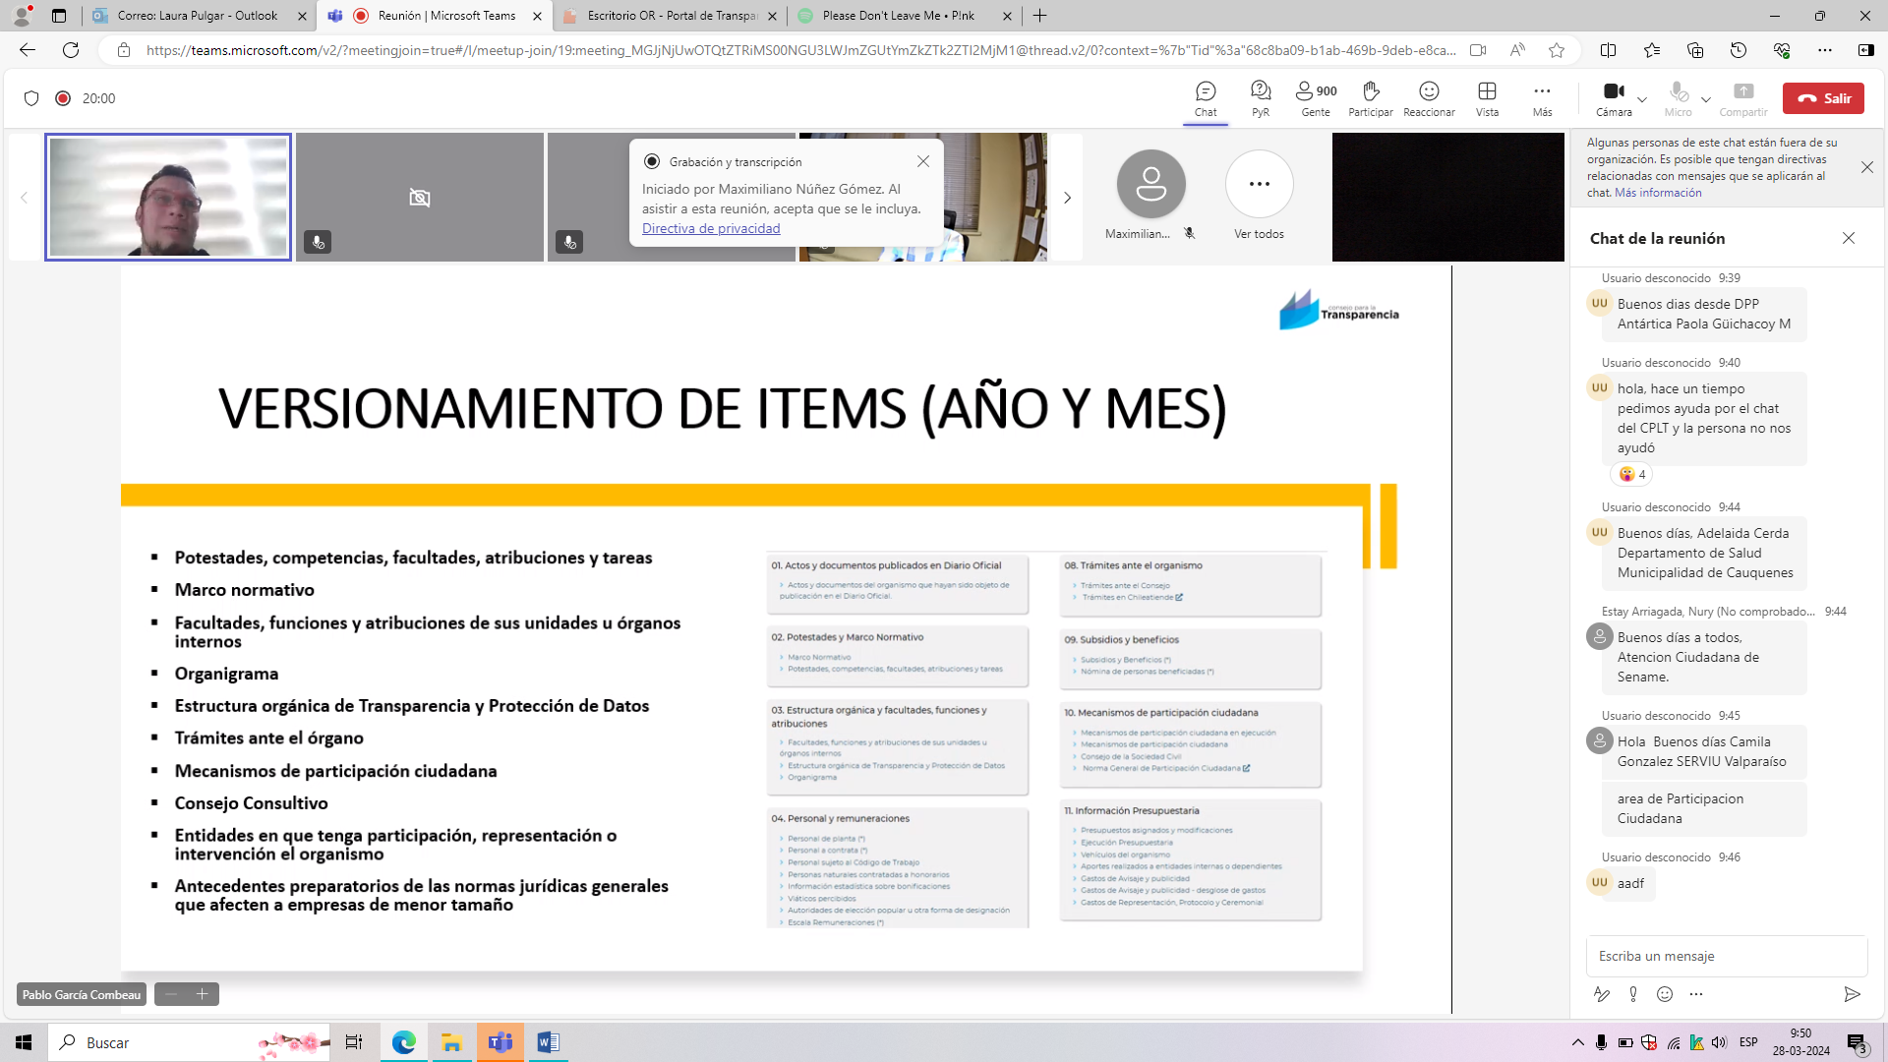

No se diferencia por año, no es necesaria información histórica.
Si se elimina o agrega potestad, no es necesario dejar las anteriores, se dejan solo las vigentes. Ejemplo, organigrama a diciembre 2023, y lo modifico, sólo dejo la última versión.
Consejo consultivo vigente, no es necesario dejar los que cesaron o dejaron de funcionar.

PREGUNTAS Y COMENTARIOS:
- Características o contexto para ser declarado mecanismo en ejecución. ¿Cuenta pública?, mecanismo en ejecución, instancia donde recibo la opinión de los ciudadanos. La escucha, deliberación y este abierto, tendrá que tenerse publicado.
- Públicos los pronunciamientos del consejo. Pero en ocasión de cada servicio. No existe repositorio. Pero se puede pedir.
- Resolución avisaje y desglose. Más adelante en la capacitación

RECORDAR, antes 3 ítem históricos (marco normativo, actos con efectos sobre terceros, auditorias) desde abril 2009 a la fecha, ahora todos son históricos desde diciembre 2023. En corto NO ELIMINAR INFORMACION PUBLICADA.

Diferencia entre versionar que es separación entre año y mes, con histórico

BUENAS PRACTICAS VS ITEM OBLIGATORIOS
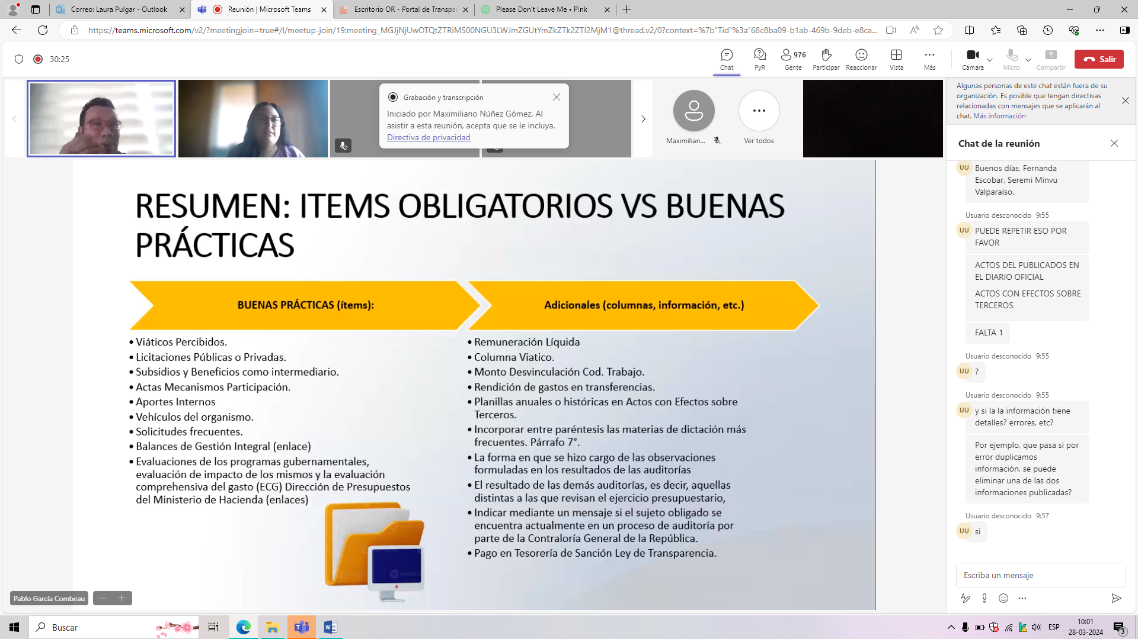
BUENAS PRACTICAS, no es obligación, voluntario. No se fiscaliza. Se promueve como buena práctica porque son requeridos por la ciudadanía y los periodistas. La publicación lo define cada servicio.

IZQUIERDA, BP CON ÍTEM (enlace)
- Viáticos
- Licitaciones públicas o privadas, acceso directo a licitaciones con enlace
- Subsidios y beneficios con intermediarios, son enviados por gobierno central. Solo el programa no los beneficiarios
- Actas mecanismos participación, actas del COSOC es una BP.
- Aportes internos, servicio realiza un aporte monetario para determinada gestión de la institución. Ejemplo aporte al bienestar del servicio.
- Vehículos, se da a conocer cantidad de vehículos, kilometraje, gasto en peajes TAG
Recomendación, se debe publicar como señala la IG, si no tengo toda esa información, mejor no publicar.
AQUELLA INFORMACIÓN QUE SE REQUIERE FRECUENTEMENTE PUEDE SER PUBLICADA EN TA. Ejemplo permisos de circulación
- Evaluaciones a balances gestión integral o programas gubernamentales, link donde este cargada la información y cumple.
DERECHA, BP (planillas)
- Remuneraciones, viatico, remuneración liquida, monto de desvinculación
- Planillas anuales item 7, con diferenciación anual de lo publicado (hacerlo); MATERIA DE DICTACION MÁS FRECUENTE EJEMPLO, patentes comerciales, permiso edificación, etc.
- Auditorias, publicar otras auditorias que no tengan que ver con ejercicio presupuestario, o como se toman las medidas a las auditorias. O si está siendo auditado en este momento.
- Sanciones ley transparencia, señalar el pago de cuando y como se hizo.

POR QUÉ EXISTE LA BP, porque estamos expuestos a SAI que requieren dicha información de interés ciudadano. Ejemplo, gastos en viáticos, vehículos.

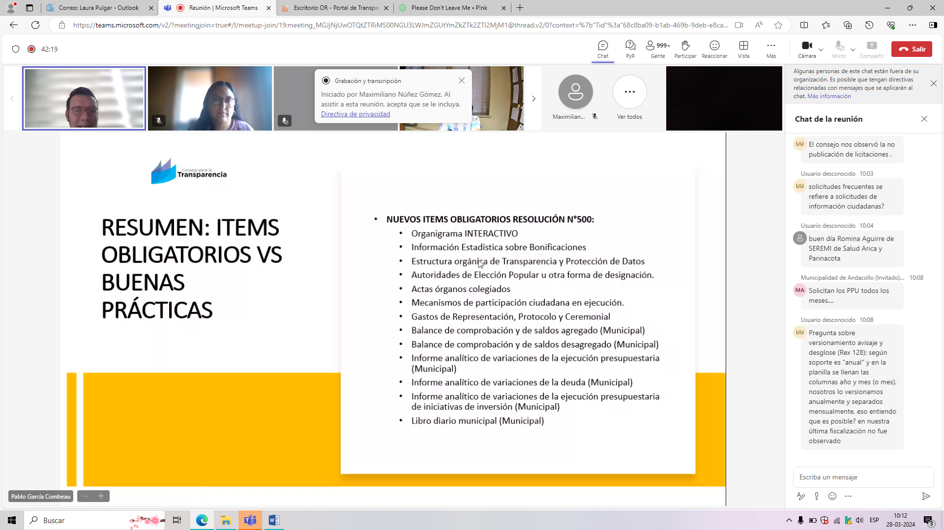
ITEM OBLIGATORIOS A ENERO 2024 PUBLICADO
Crear el ítem aun cuando no tenga la información. DEBO CREAR EL ÍTEM
- Organigrama interactivo.
- Información estadística bonificaciones, ítem 4. Cuántos funcionarios son, cuantos pertenecen a estamento y cuantos deben percibir la bonificación. % al bono al que tienen derecho. Mes a mes
- Estructura orgánica transparencia y protección de datos. Se publica una vez y lo olvido. Autoridad del servicio, cargo, cual unidad ve temas de transparencia (nombre de la unidad), nombre y señalo si es personal a contrata, honorario o código (sí o no)
- Autoridades de elección popular (concejales)
- Actas de órganos colegiados. Actas de órganos colegiado concejo municipal
- Mecanismos participación ciudadana ejecución
- Gastos representación protocolo y ceremonial. Desde aquí para abajo 8
- Ítem aplica solo a municipios, documentos enviados a contraloría se publican acá. Párrafo 11 (ejemplo, libro diario)

CONSULTAS Y PREGUNTAS:

- Donde encontrar las planillas.
- Publicar una vez una buena práctica se debe volver a publicar
- Informe trimestral de comisiones y cometidos detallado (resolución 128 obliga), xq BP si es obligación
- Solicitudes frecuentes = SAI. Se podrían publicar todas las respuestas a las SAI. Se puede publicar el nombre de la persona, el nombre por sí solo no es un dato personal o sensible.
- Actas órgano colegiado, que dicta acta y toma decisiones respecto a eso. Concejo municipal. DISTINTO actas mecanismos participación ciudadana, es una BP.

TRANSPARENCIA PRESUPUESTARIA
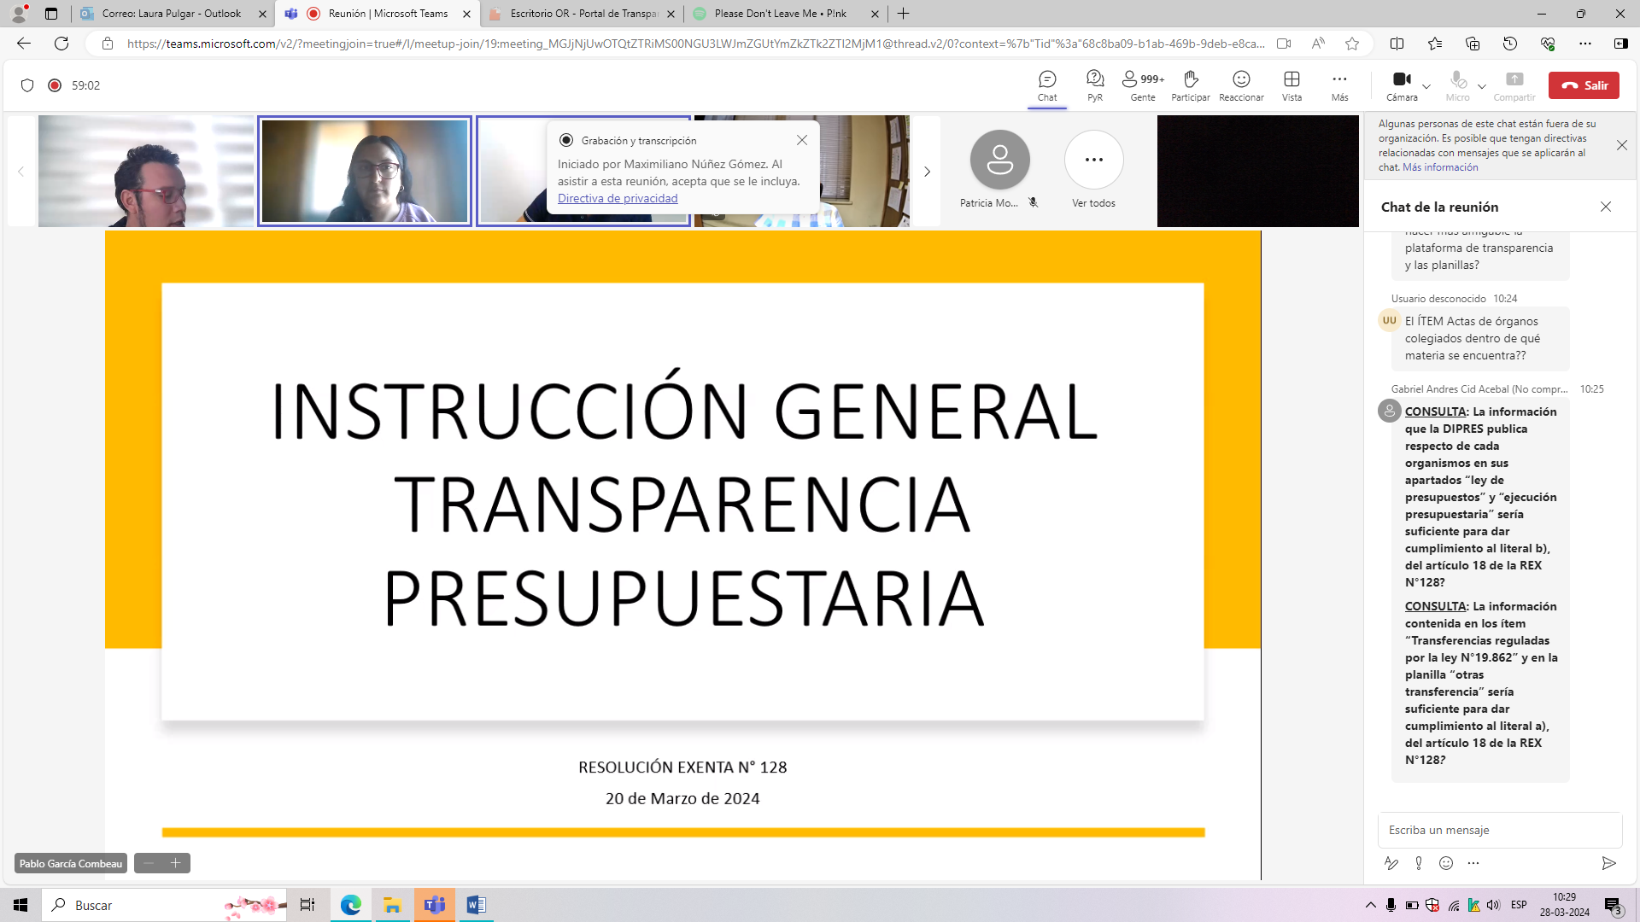
20 de marzo se publica esta instrucción. IMPORTANTE, viene a reconducir, sistematizar, resumir dictámenes u obligaciones de la ley de presupuesto, que en ocasiones se dan medidas establecidas y enunciadas en esta normativa que indican la publicación en transparencia activa.
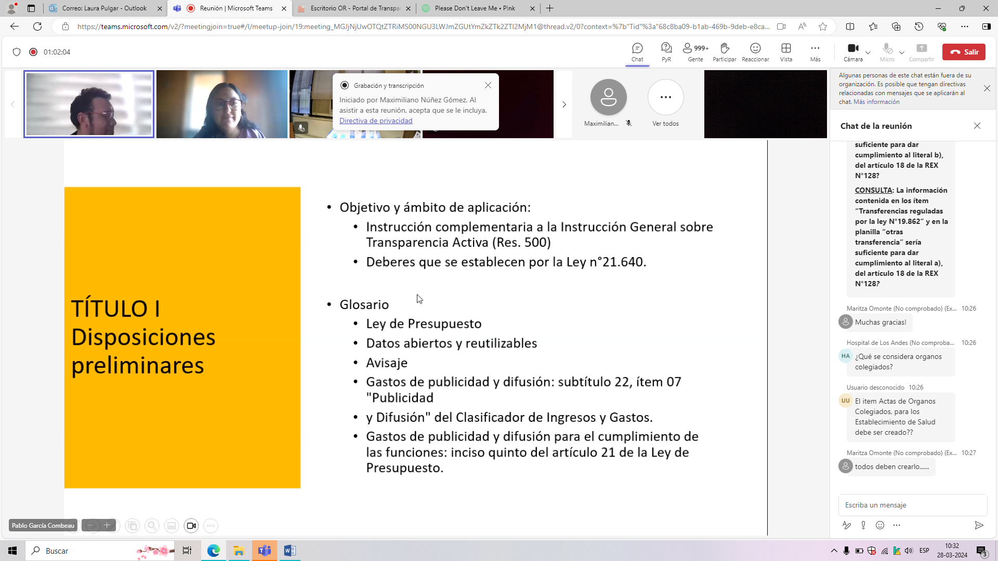
INSTRUCCIÓN COMPLEMENTARIA (artículo 74 resolución 500 IG TRANSPARENCIA)
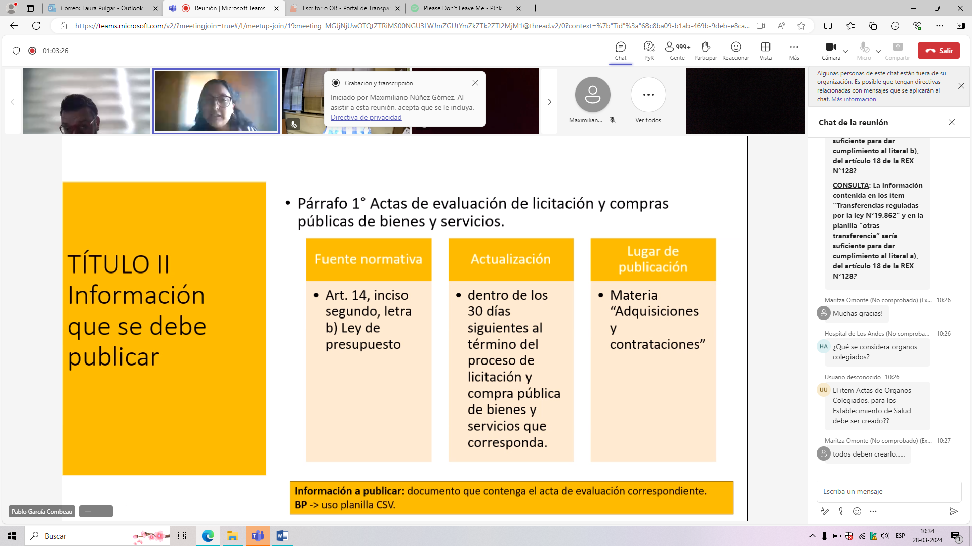
QUÉ DEBEMOS PUBLICAR:
- ACTAS EVALUACION LICITACION COMPRAS PUBLICAS DE BIENES Y SERVICIOS. Documento que contenga el acta o en una planilla CSV.
Ejemplo
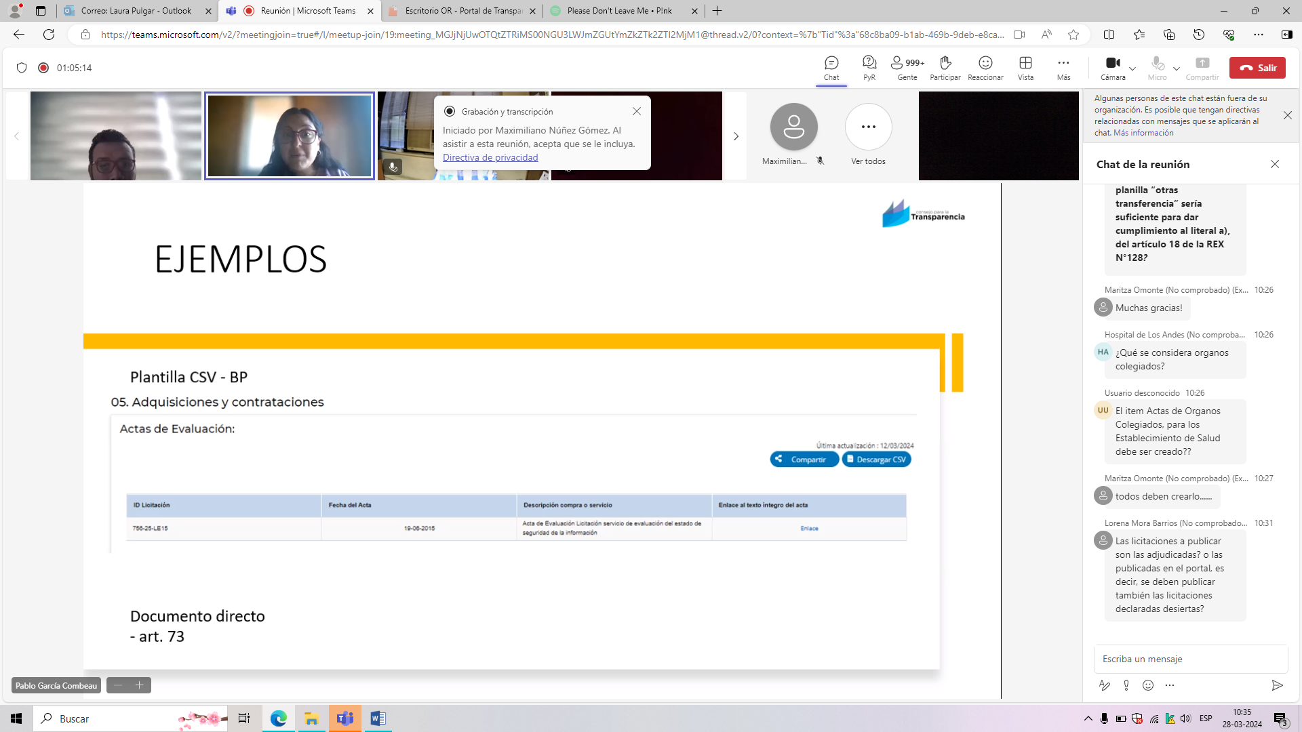

Las actas ya están publicadas en mercado público, se puede crear acceso directo a ellas, si contienen toda la información que requiere la ley de presupuestos. Es un requerimiento de presupuesto desde el año 2019 (acá no se hace). Planilla disponible en listado de planillas del CPLT.

- Párrafo 2. Remitir congreso nacional y publicar en ta. (artículo 14 ley presupuestos). Informes remitidos a diversos organismos, 10 días hábiles mes siguiente del envío del informe. Materia de información presupuestaria. Publico el informe directamente o con planillas CSV. ESTO LO SABE MÁS CADA ORGANISMO, YA QUE ESTA DADO POR LA LEY DE PRESUPUESTO. ¿EMITIMOS ESTE TIPO DE DOCUMENTOS?
Ejemplo

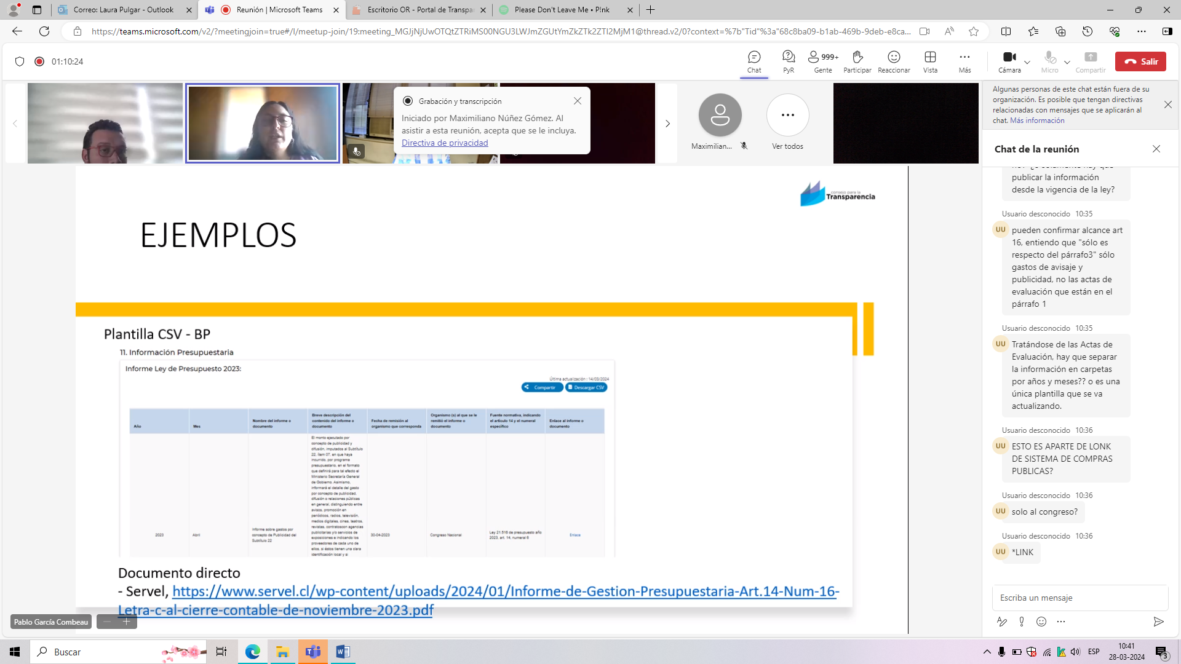

Listado de artículo 14, no es obligatorio. Informe ley de presupuesto.

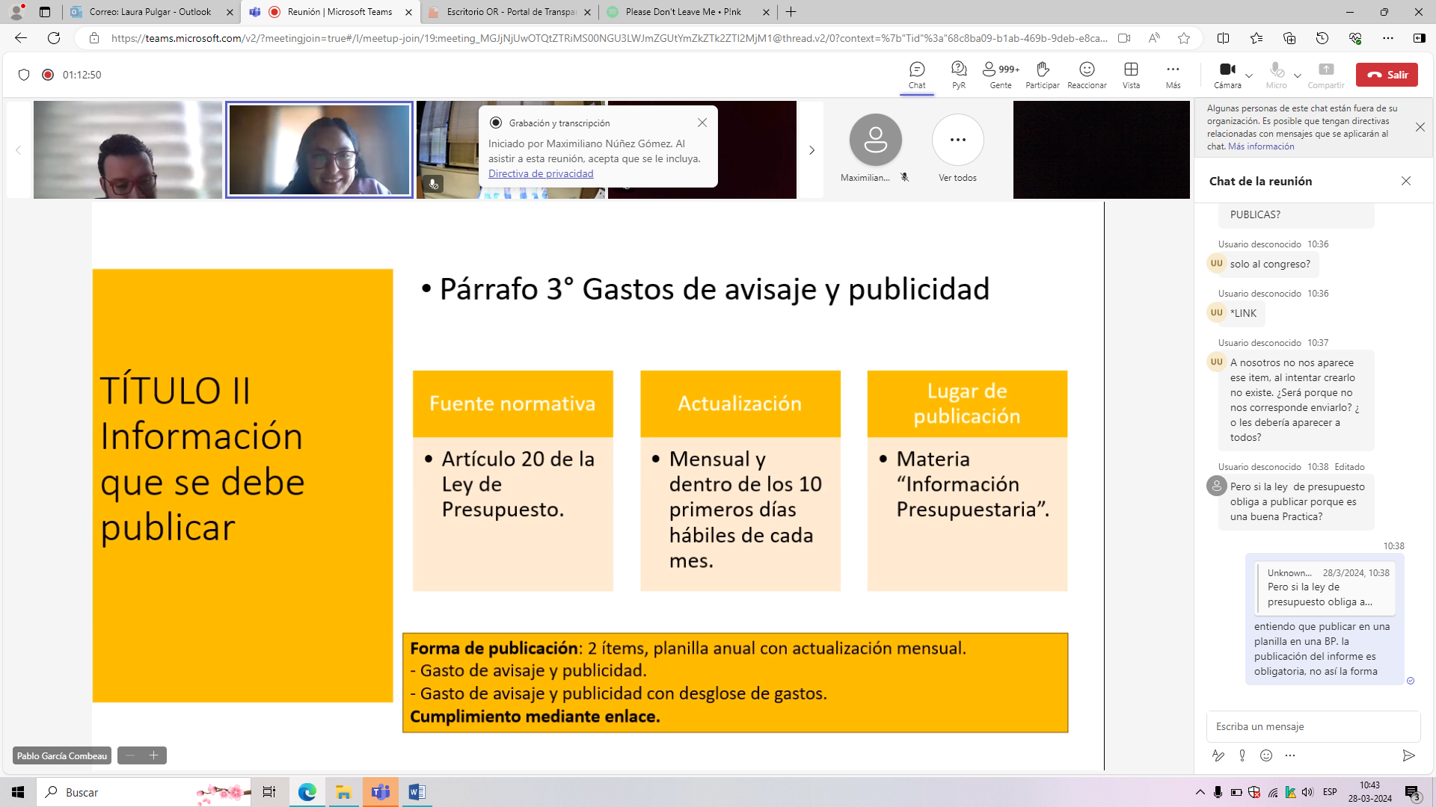
AVISAJE Y PUBLICIDAD
- Resolución 142. Y 128, artículo 20
- Mensual, primeros 10 días hábiles de cada mes.
- Plantillas (2), planilla anual actualizada de manera mensual.
- Se puede cumplir con enlace siempre que cuente con la información de las 10 columnas.
Ejemplo,
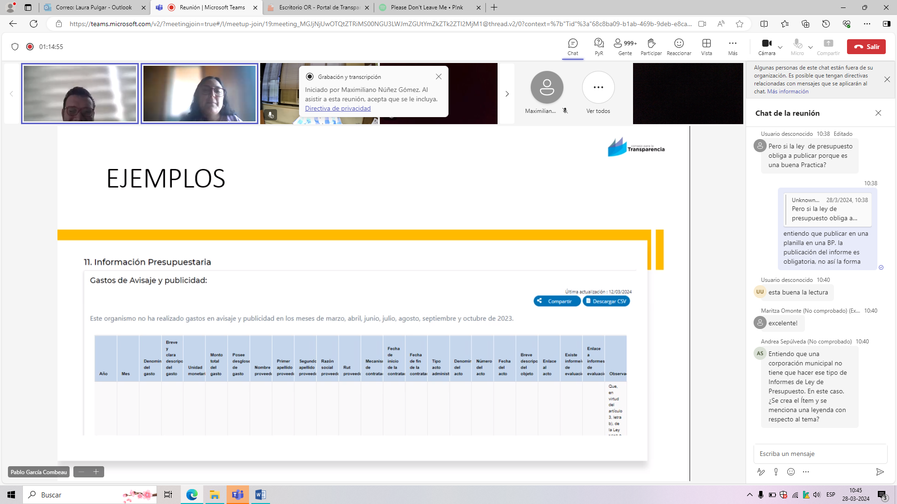
Meses en que no hay información, se indica un mensaje. La publicación es anual con actualización mensual.

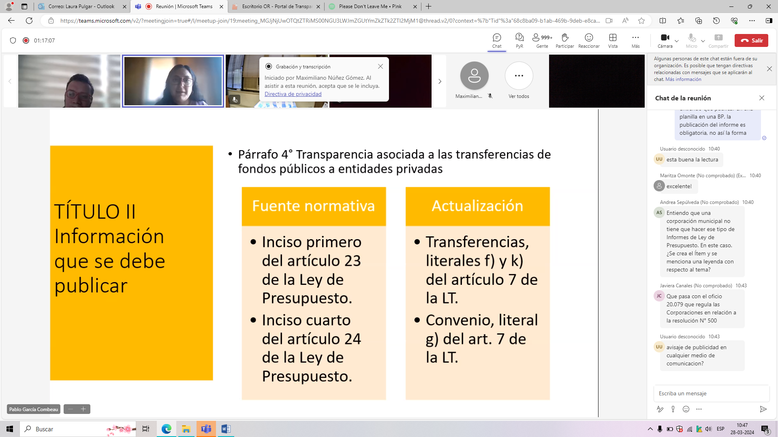

TRANSFERENCIAS FONDOS PUBLICOS ENTIDADES PRIVADAS
- Como se publica las transferencias de fondos públicos.
Ejemplo
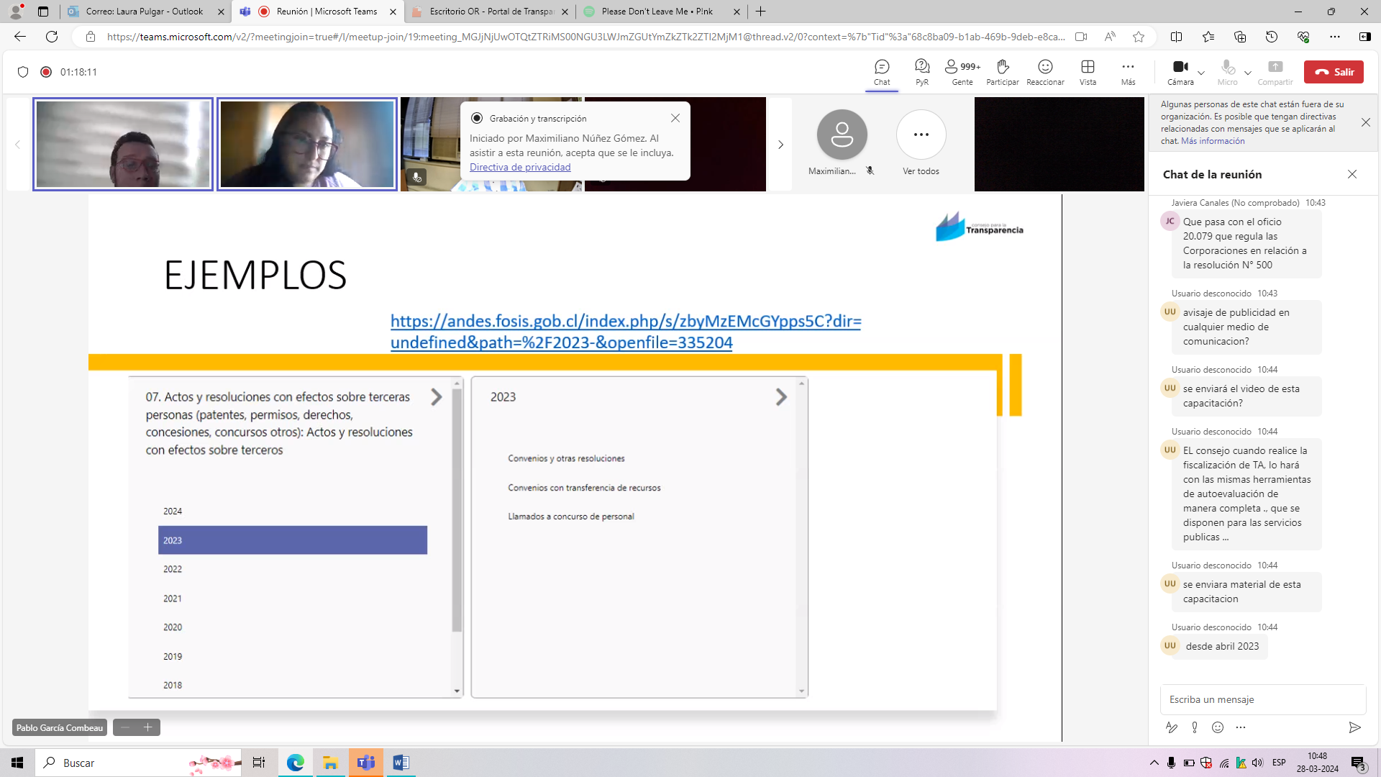

Circular 20 en asignación de recursos públicos, por convenios, lencería, fundaciones.
Cierto monto receptores como quienes transfieren debe publicarse y los fondos son concursos abiertos y públicos a través de convenios. OBLIGACION. Así se exige la transferencia desde la DIPRES. Y todo lo de este apartado se rige con lo que dice la ley de transparencia.

SE PUBLICA EN ACTOS CON EFECTOS SOBRE TERCEROS. O DIRECTAMENTE EL CONVENIO. COMO EJIJA EL SERVICIO.

LA TRANSFERENCIA DEBE PUBLICARSE EN ACTOS CON EFECTOS SOBRE TERCEROS?

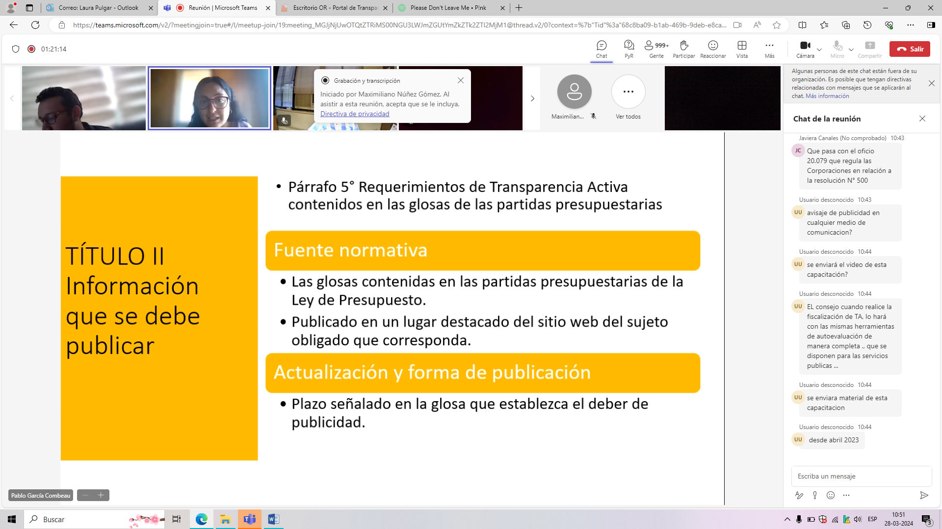

SIMILAR ARTICULO 14, el organismo sabe si debemos publicar o no. Cada glosa indica al organismo que debe publicarla.
Si como organismo se hace uso de la partida o glosa presupuestaria la ley de ptto lo indica y la periodicidad. (mensual, trimestral, semestral otro)

Ejemplo
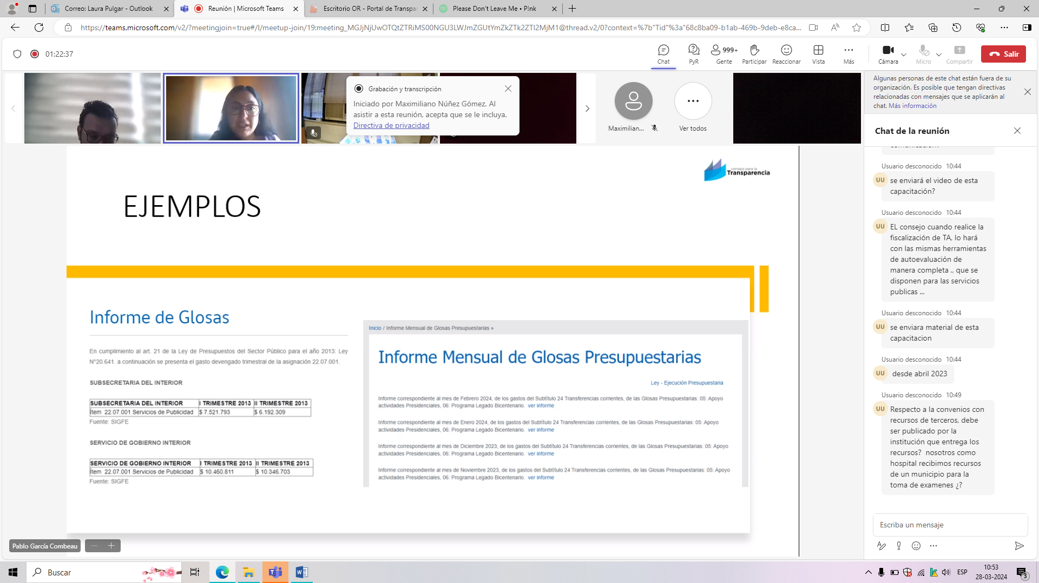

IMPORTANTE: la ley de presupuesto lo indica. Desde periodos anteriores. Se publica en el sitio electrónico de cada servicio.

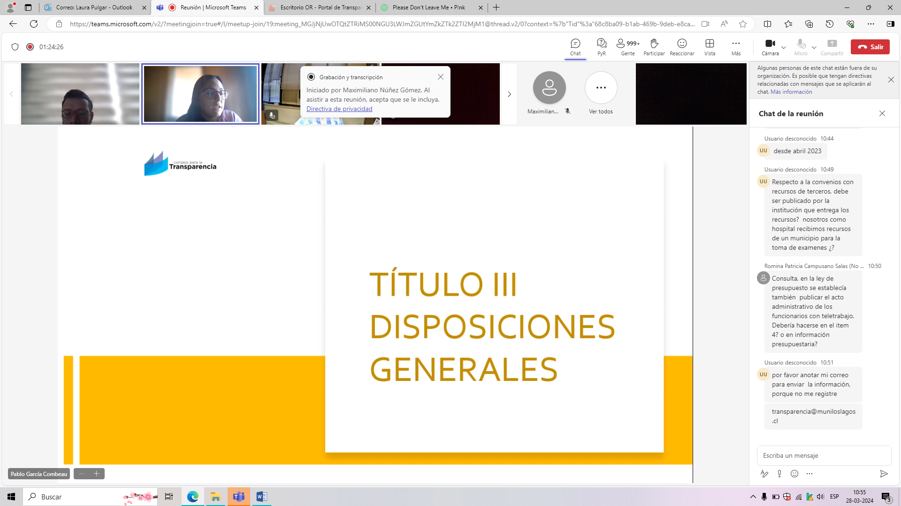
DISPOSICIONES GENERALES

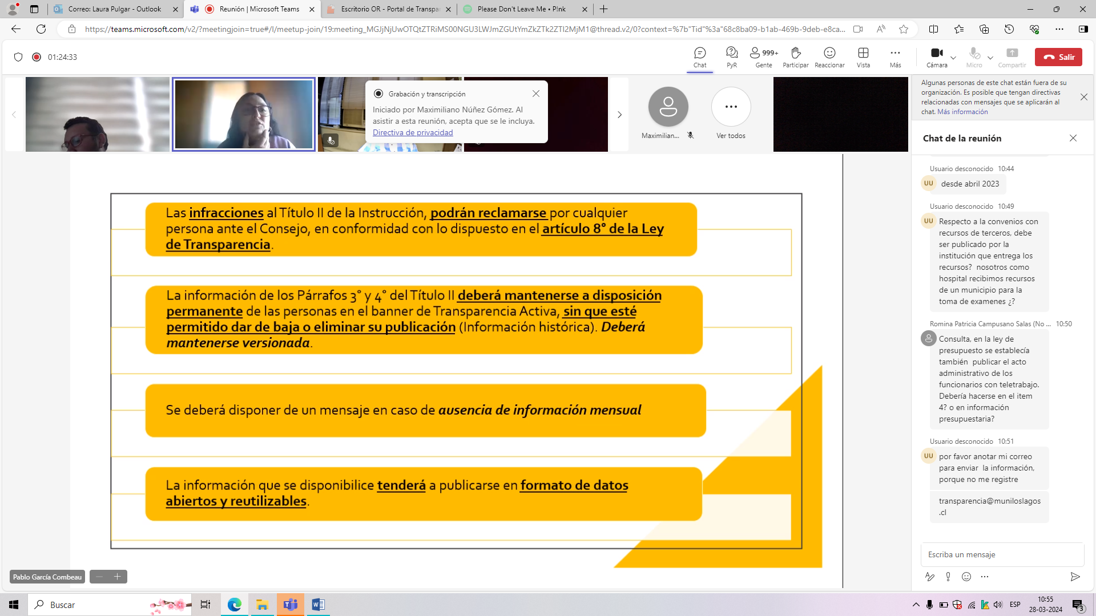
- El incumplimiento se reclama ante el CPLT y por eso lo publicaremos en portal TA
- Párrafos 3 y 4 se mantiene a disposición permanente (histórico), desde abril 2023 a la fecha. Avisaje y publicidad
- Mensaje si no hay información
- Datos abiertos y reutilizables

RIGE DESDE 25 MARZO 2024 (RESOLUCION 128)
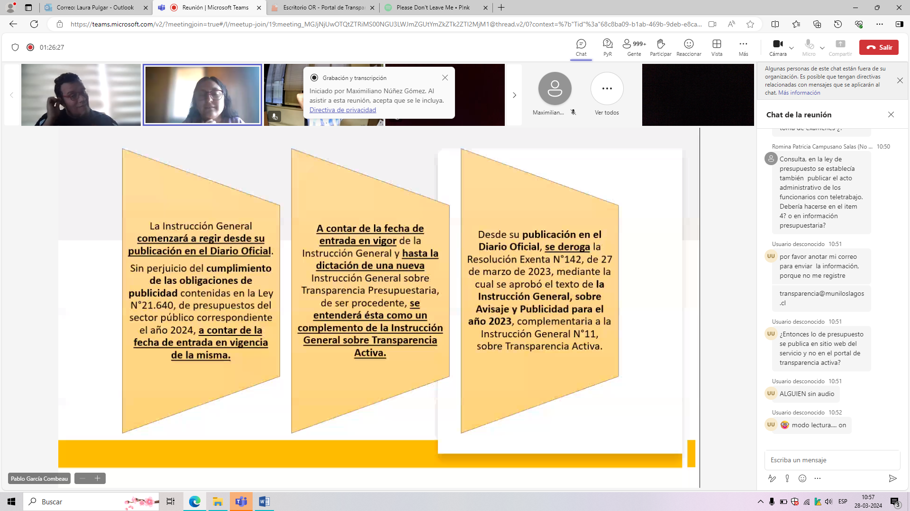

- Deroga la de avisaje y publicidad y se queda con esta.

CONSULTAS Y COMENTARIOS:
- A los municipios no se le exige la creación del ítem “informe ley presupuesto”. No rige esta forma de publicación. Solo se exige a aquellos que tienen ley de presupuesto. Los municipios no envían informes de ley de presupuestos.
- Municipio, SÍ comisión evaluadora; NO ley de presupuesto; SÍ avisaje; SÍ transferencias. DE LOS CINCO APLICAN 3
- Comisión evaluadora, publicar solo las actas de la comisión. Se publica porque lo establece la ley de presupuesto.
- Actas Comisiones evaluadoras, ¿Cómo se publican? Se puede publicar en una única planilla anual. Consultarlo de igual manera a contacto@cplt.cl no existe pronunciamiento de cómo publicar. SE publican en ítem 5 Adquisiciones y contrataciones.
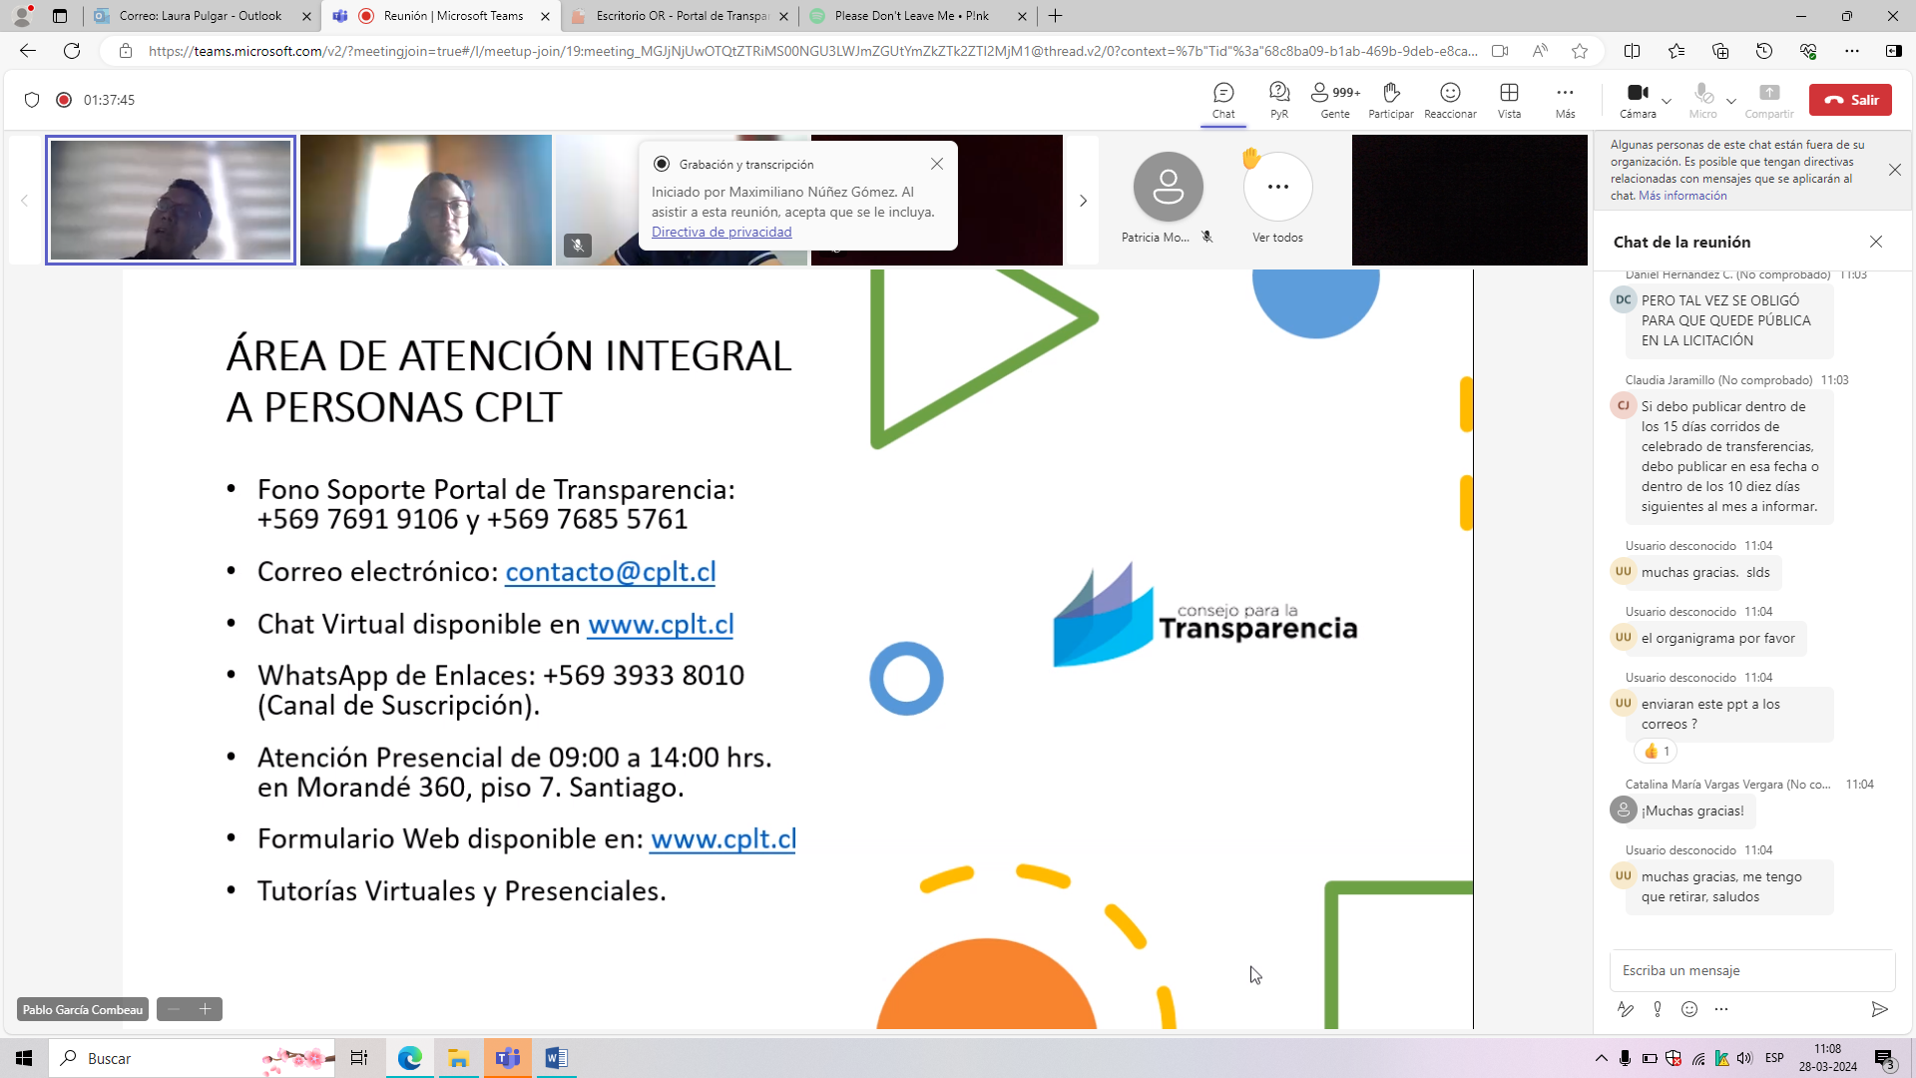

- Tutorías a contacto@cplt.cl
- Plan de trabajo con SUBDERE a regiones

